Завтрак  Груша  Каша молочная с тыквой  Кофейный напиток с молоком  Бутерброд с маслом сливочным  Сок  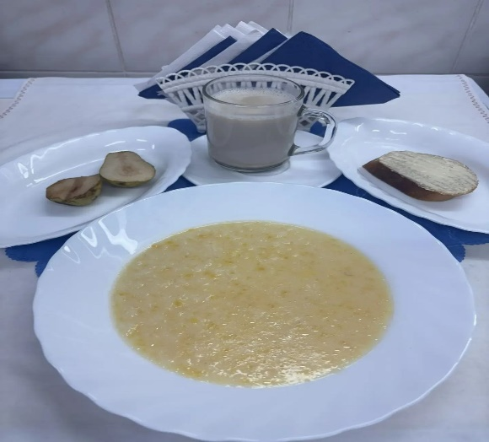 | Обед  Салат из свежих огурцов с луком  Суп картофельный с болгарским перцем  Плов из говядины с гречкой  Кисель из плодового или ягодного концентрата  Хлеб столичный  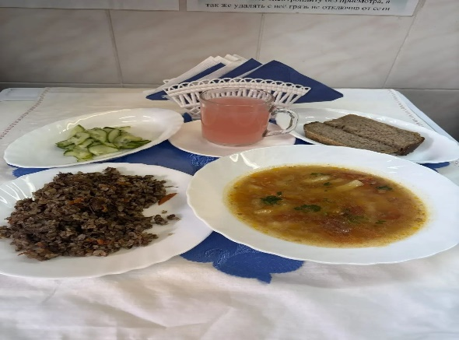
Полдник  Сырная палочка  Йогурт  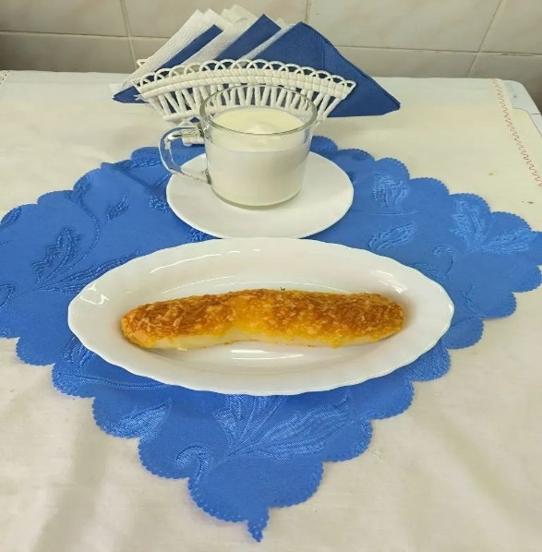 | Ужин  Салат грушево-яблочный с сахаром  Суфле морковно-творожное  Подлив сметанный сладкий  Чай с сахаром  Хлеб прибрежный  